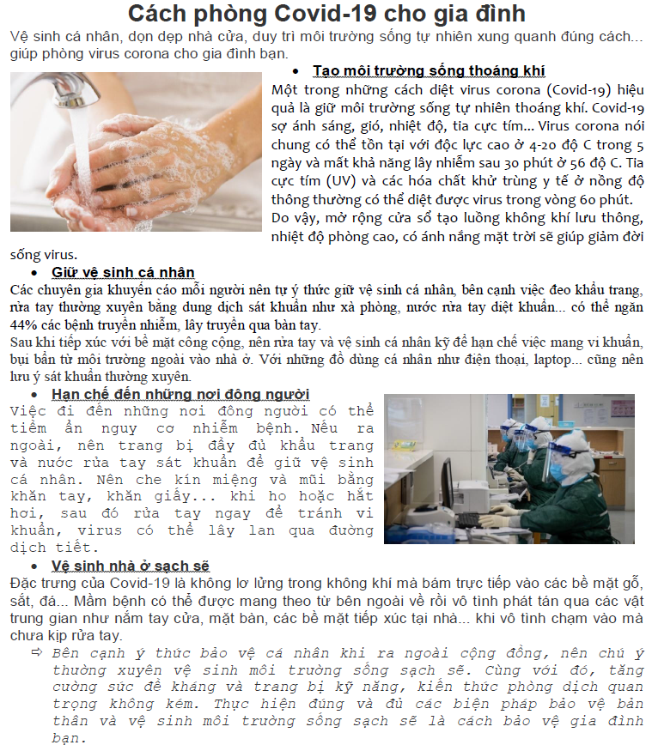

**Yêu cầu thực hiện:**

1/(4đ) Kỹ năng bàn phím – gõ nội dung trên và lưu bài: <tên lớp><HotenHS><STT>

2/(3đ) Vào Google tìm hình ảnh có liên quan đến nội dung văn bản (ví dụ như hình mẫu), và chèn vào văn bản (vị trí tùy ý)

3/(3đ) Mỗi đoạn văn là 1 kiểu chữ (chọn tùy ý), canh khoảng cách giữa các đoạn với nhau là 6pt